1. Национальная экономика.
Макроэкономика – это отрасль эконом. теории изучающая поведение эконом. агентов как единого целого.
Национальная экономика – это совокупность эконом. элементов, эконом. институтов и эконом. отношений возникающих между субъектами в процессе производства, распределения, обмена и потребления национального продукта.
Макроэкономические цели -
-1- стабильный рост национального объема производства;
-2- стабильный уровень цен;
-3- высокий уровень занятости;
-4- поддержание внешнеторгового баланса.

2. Система национальных счетов представляет собой баланс взаимосвязанных
показателей, характеризующих производство, распределение, перераспределение
и конечное использование конечного продукта и национального дохода.

ВНП расчитывают в номинальном и реальном выражении. В течении года цены могут меняться в связи с инфляцией..
Чистый национальный продукт можно получить из ВНП, вычитая из него
амортизационные отчисления (стоимость износа основного капитала):
ЧНП = ВНП –амортизационные отчисления.

Если из ЧНП вычесть чистые косвенные налоги на бизнес, т.е. косвенные
налоги за вычетом субсидий бизнесу, получим национальный доход-показатель,
представляющий суммарный доход всех жителей страны.
НД = ЧНП –косвенные налоги.
Показатель личного дохода получается путем вычитания из национального
дохода взносов на социальное страхование, нераспределенной прибыли
корпораций, налогов на прибыль корпораций и добавление суммы трансфертных
платежей. Необходимо также вычесть чистый процент и прибавить личные
доходы, полученные в виде процента, в том числе процент по государственному
долгу.
Располагаемый личный доход исчисляется уменьшением личного дохода на
сумму подоходного налога с граждан и некоторых неналоговых платежей
государству.
DI = личный доход –налоги.

ВВП – это рыночная стоимость конечных товаров и услуг произведенной в экономики и на территории данной страны.
ВНП - это рыночная стоимость конечных товаров и услуг произведенных гражданами страны за определенный период времени ( вне зависимости от места нахождения граждан данной страны).
ВВП отличается от ВНП на величину части факторных доходов из-за рубежа (это разность между факторными доходами, полученными населением страны за рубежом и доходами иностранцев полученных на территории данной страны).

Существует 3 метода подсчета ВНП:
1)Метод подсчета по расходам – это суммирование расходов домашних хозяйств, фирм, гос-ва и иностранцев на приобретение произведенного в этом году НП.
ВНП _{расход} =потребительский расход дом. хоз.+валовые инвестиции расхода фирм, ВКЛ, чистые инвестиции и амортизационные отчисления +гос. Расход+чистый экспорт, представляет собой разность между экспортом и импортом.
2) Метод подсчета по доходам – определяется путем суммирования факторных доходов полученных агентами в результате хоз. деятельности и 2 элементов не относящихся к факторным доходам.
ВНП _{доход} = рента+зарплата+процентный доход+Доход от собственности+прибыль корпораций состоящая из налогов на прибыль , дивиденды , не распределенная прибыль корпораций , косвенные налоги на бизнес , фонды амортизационных отчислений.
3) Производственный метод предполагает суммирование добавленных стоимостей созданных на каждой стадии производства НП.
3. Сущность, способы измерения и типы экономического роста.
Экономический рост означает количественное и качественное изменение результатов производства и его факторов. Свое выражение экономический рост находит в увеличении потенциального и реального валового национального продукта (ВНП), в возрастании экономической мощи нации, страны, региона. Это увеличение можно измерить двумя взаимосвязанными показателями: ростом за определенный период времени реального ВНП или ростом ВНП на душу населения. В связи с этим статистическим показателем, отражающим экономический рост, является годовой темп роста ВНП в процентах.
Типы экономического роста: экстенсивный и интенсивный.
При экстенсивном типе экономический рост достигается за счет использования большего количества факторов производства: труда, капитала и земли при сохранении его прежней технической основы. При этом типе экономического роста прирост продукции достигается за счет количественного роста численности и квалификационного состава работников и за счет увеличения мощности предприятия. В результате выпуск продукции в расчете на одного работника остается прежним.
Под интенсивным типом экономического роста понимается такое развитие, когда значительная или даже преобладающая часть прироста продукции достигается за счет увеличения эффективности использования факторов производства. Интенсивный тип экономического роста характеризуется увеличением масштабов выпуска продукции, который основывается на широком использовании более эффективных и качественно совершенных факторов производства.

Факторы:
а) количество и качество природных ресурсов, б) количество и качество трудовых ресурсов, в) объем основного капитала, г) уровень научно-технического прогресса (технология).

ТЕОРИЯ ЭКОНОМИЧЕСКОГО РОСТА - раздел экономической науки, возникший в 30-40-х гг. XX в. Его предметом стало определение условий устойчивого, равновесного, сбалансированного роста. в своих моделях исходили из фиксированного отношения между величинами используемых в производстве труда и капитала. В этих моделях не учитывались изменения в капиталовооруженности труда и влияние технического прогресса. Поэтому они не могли дать адекватной картины реальных процессов экономического роста в индустриально-развитых странах.

В 50-60-х пересмотрели эту концепцию экономического роста. ввели в модель экономического роста меняющийся коэффициент капиталовооруженности труда и дополнительный параметр, характеризующий технический прогресс.

Новый виток в разработке теории экономического роста приходится на 80-90-е гг., что позволило говорить о «новой теории роста». В ней стало учитываться влияние несовершенной конкуренции, роль возможных изменений нормы прибыли. А главное - научно-технический прогресс (НТП) стал рассматриваться как эндогенный, т. е. порождаемый внутренними причинами фактор экономического роста.

В отечественной экономической науке теория экономического роста начала разрабатываться в конце 20-х гг. в связи с составлением первого пятилетнего плана. Модель Г.А.Фельдмана вывела количественную зависимость роста национального дохода от прироста производственных фондов и эффективности их использовании.

4. Теории экономических циклов.
Есть закономерность: экономика развивается циклически (без влияния государства). Макроэкономическая нестабильность заключается в том, что рыночная экономика развивается циклически (есть периоды подъема и спада, которые действительно присущи рынку).

В теории выделяют три группы циклов:

длинные волны (долгосрочные колебания) ~ 50-70 лет. Но сейчас интервал сокращается

промышленный цикл ~ 10-12 лет. Теперь ~ 6-10 лет

Краткосрочный цикл ~ 1-3 года

5. Макроэк-ое равновесие
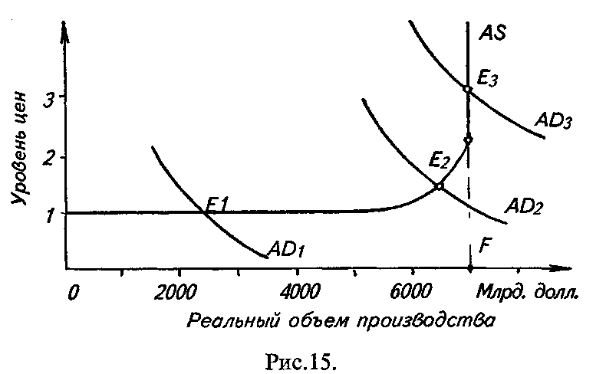
Макроэкономическое равновесие: модель «AD — AS»
На этом графике представлены три варианта возможного макроэкономического равновесия, т.е. такого состояния экономики, когда весь произведенный национальный продукт полностью куплен (национальный доход равен совокупным расходам). Точка Е₁ — это равновесие при неполной занятости без повышения уровня цен, т.е. без инфляции. Точка Е₂ — это равновесие при небольшом повышении уровня цен и состоянии, близком к полной занятости. Точка Е₃ — это равновесие в условиях полной занятости, но с инфляцией.
. ЭФФЕКТ ХРАПОВИКА - Суть эффекта "храповика" заключается в том, что рост совокупного спроса вызывает рост цен на товары, услуги и ресурсы. Сокращение совокупного спроса может не сопровождаться снижением цен, особенно в течение короткого периода времени. Цены на товары, услуги и ресурсы сохраняются стабильными. Использование термина "эффект "храповика" в зарубежной экономике связано с понятием "храповик", означающим механизм, который позволяет крутить колесо вперед, но не назад.

6. Совокупный спрос и факторы, влияющие на него.
Совокупный спрос (AD) - это реальный объем национального производства, который потребители (частные лица, предприятия и государство) готовы купить при различных возможных уровнях цен.
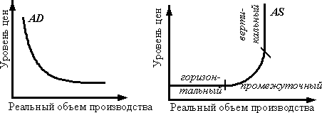
Главные факторы, влияющие на изменение совокупного спроса, делятся на
1)Ценовые: 1 эффект процентной ставки.2 эффектом богатства.3 эффект импортных закупок.
2)неценовые: 1 Изменения в потребительских расходах.2 Изменения в инвестиционных расходах.3.Изменения в государственных расходах 4. Изменения в расходах на чистый объем экспорта

7. Совокупное предложение и факторы, влияющие на него.
Под совокупным предложением (AS) понимается уровень наличного реального объема производства в стране при каждом возможном уровне цен.
На совокупное предложение также влияют неценовые факторы. Если ценовые факторы показывают движение по кривой совокупного предложения, то неценовые смещают кривую вправо при уменьшении издержек и влево – при их увеличении. К неценовым факторам относятся те, которые могут изменить издержки:
- цены на ресурсы (земельные, трудовые, капитальные). Их повышение увеличивает издержки производства, поэтому снижает совокупное предложение и кривая AS смещается влево;
- 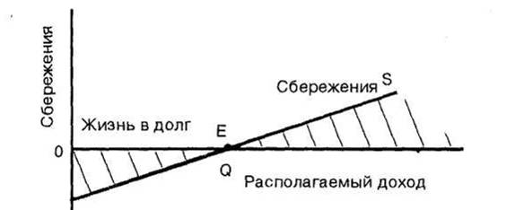рост производительности труда увеличивает объем производства и тем самым – совокупное предложение и кривая AS сместится вправо;
- правовое регулирование (налоги, субсидии): если налоги вырастут, то издержки увеличатся, совокупное предложение сократится, кривая сместится влево, и наоборот.

8. Сущность потребления. Факторы, влияющие на потребление. Средняя и предельная склонность к потреблению. Функция и график потребления.
Потребление — использование продукта в процессе удовлетворения потребностей. В экономике потребление приравнивается к приобретению благ или услуг. Потребление становится возможным вследствие получения дохода или траты сбережений.

Предельная склонность к потреблению (МРС = ДС/ДУ^) — доля потребления в каждой дополнительной денежной единице располагаемого дохода.

Средняя склонность к потреблению (АРС = C/Yd) — отношение потребления к доходу — уменьшается по мере роста дохода.
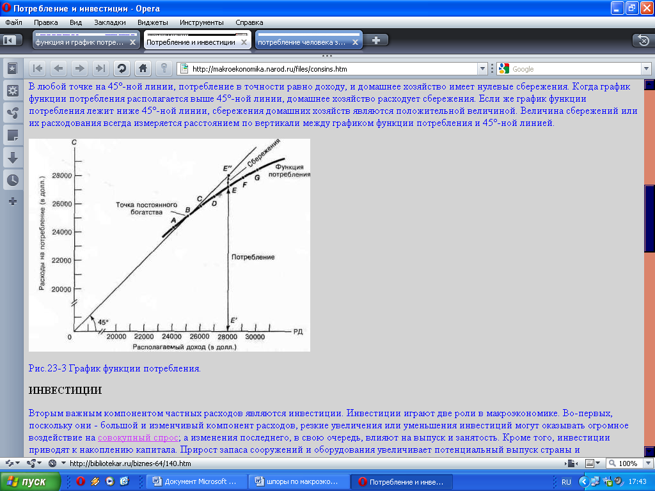

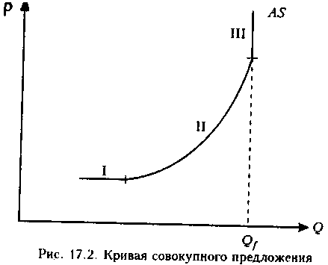
9. Сущность сбережения. Факторы, влияющие на сбережение. Средняя и предельная склонность к сбережению. Функция и график сбережения.
СБЕРЕЖЕНИЯ - часть денежных доходов населения, которую люди откладывают для будущих покупок, удовлетворения будущих потребностей; представляют разницу между располагаемым доходом и потребительскими расходами.
Средняя склонность к сбережению (APS) есть отношение сум-мы сделанных сбережений к величине дохода.
APS = Сбережения /Доход.
Предельная склонность к сбережению (MPS) есть отношение любого изменения в сбережениях к тому изменению в доходе, которое его вызвало:
MPS = Изменения в сбережениях /Изменения в доходе.

10. Сущность инвестиций и их виды.
. Инвестиция - долгосрочное вложение капитала в предприятия разных отраслей, предпринимательские проекты, социально-экономические программы или инновационные проекты. Инвестиции приносят прибыль через значительный срок после вложения.
Основные виды инвестиций:
Реальные (прямые) инвестиции - вложение капитала частной фирмой или государством в производство какой-либо продукции.

Финансовые инвестиции - вложения в финансовые институты, т. е. вложения в акции, облигации и другие ценные бумаги, выпущенные частными компаниями или государством, а также в объекты тезаврации, банковские депозиты.

Интеллектуальные инвестиции - подготовка специалистов на курсах, передача опыта, лицензий и ноу-хау, совместные научные разработки и др.

16. Теория мультипликатора определяет механизм кратного изменения размера совокупных расходов, прибылей, а в окончательном итоге - объемов национального продукта и занятости от изменения составных совокупных расходов.

В самом общем виде модель мультипликатора может быть записана так:

ΔY = μ * ΔF, где
ΔY - прирост объемов национального продукта (прибыли), индуцированный увеличением любой из составляющих совокупных расходов на величину ΔF;
μ - числовой коэффициент, который называется мультипликатором.

Суть модели мультипликатора-акселератора: увеличение инвестиций ведет к росту дохода, который, в свою очередь, приводит к росту новых инвестиций, вновь вызывающих рост дохода, который опять увеличивает инвестиции.Как коэффициент мультипликации, так и акселерации можно рассчитать. Для этого:

необходимо внимательно следить за всей статистикой национального дохода;

изучать различные обзоры будущих событий: опросы об инвестиционных намерениях предпринимателей;

на основе «модели типа С + I + G + Хn» делать приблизительные расчеты относительно будущих изменений
11. Макроэкономическое равновесие в модели S – I. Парадокс бережливости. Кейнсианский крест. Инфляционный и дефляционный разрыв.
Сбережения – это вычет из доходов. Наличие сбережений означает, что не все доходы превращ-ся в расходы.
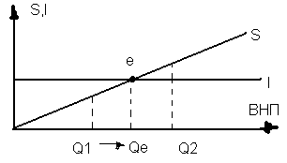
Qe-макроэкономическое равновесие.
Q1-неудовлетворённый спрос, толчок к расширению ВНП.
Q2-увелечение сбережений, ведёт к уменьшению потребления.

ПАРАДОКС БЕРЕЖЛИВОСТИ.
Парадокс формулируется следующим образом: "Чем больше мы откладываем на черный день, тем быстрее он наступит". Если во время рецессии все начнут экономить, то совокупный спрос уменьшится, что повлечет за собой уменьшение зарплат и, как следствие, уменьшение сбережений. То есть можно утверждать, что когда все экономят, то это неизбежно должно привести к уменьшению совокупного спроса и замедлению экономического роста.

Кейнсианский крест-повышение налога на одну единицу ведёт к сокращению реального объема производства на несколько единиц.

ИНФЛЯЦИОННЫЙ РАЗРЫВ — величина, на которую кривая совокупных расходов должна сместиться вниз, чтобы номинальный чистый национальный продукт (ЧНП) соответствовал уровню неинфляционного ЧНП, произведенного при полной занятости.
ДЕФЛЯЦИОННЫЙ РАЗРЫВ — превышение совокупного предложения над совокупным спросом.

12. Сущность инфляции, ее типы и виды. Причины инфляции.
Инфля́ция (лат. Inflatio — вздутие) — процесс уменьшения стоимости денег, в результате которого на одинаковую сумму денег через некоторое время можно купить меньший объём товаров и услуг. На практике это выражается в увеличении цен.

Виды инфляции:
Инфляция спроса — порождается избытком совокупного спроса по сравнению с реальным объемом производства.(Дефицит товара)
Инфляция предложения (издержек) — означает рост цен, вызванный увеличением издержек производства в условиях недоиспользованных производственных ресурсов. Повышение издержек на единицу продукции сокращает объем предлагаемой производителями продукции при существующем уровне цен.
Сбалансированная инфляция — цены различных товаров остаются неизменными друг относительно друга.
Несбалансированная инфляция — цены различных товаров изменяются по отношению друг к другу в различных пропорциях.
Прогнозируемая инфляция — это инфляция, которая учитывается в ожиданиях и поведении экономических субъектов.
Непрогнозируемая инфляция — становится для населения неожиданностью, так как фактический темп роста уровня цен превышает ожидаемый.
Адаптированные ожидания потребителей — явление, связанное с деформацией потребительской психологии. Сверх повышенный спрос на товары позволяет предпринимателям поднимать цены на товар. (Спрос рождает предложение).

В экономической науке различают следующие причины инфляции:
Рост государственных расходов, для финансирования которых государство прибегает к денежной эмиссии, увеличивая денежную массу сверх потребностей товарного обращения. Наиболее ярко выражено в военные и кризисные периоды.
Монополия крупных фирм на определение цены и собственных издержек производства, особенно в сырьевых отраслях;
Монополия профсоюзов, которая ограничивает возможности рыночного механизма определять приемлемый для экономики уровень заработной платы;
Сокращение реального объема национального производства, которое при стабильном уровне денежной массы приводит к росту темпов инфляции, так как меньшему объему товаров и услуг соответствует прежнее количество денег;

13. Социально-экономические последствия инфляции проявляются в следующем:

1. Инфляция приводит к тому, что все денежные доходы (как населения, так и предприятий, государства) фактически уменьшаются. Это определяется различиями между номинальным и реальным доходом. Номинальный (денежный) доход – это количество денежных средств, которые получает человек в виде зарплаты, процента, ренты и прибыли. Реальный доход определяется количеством товаров и услуг, которые он может купить на сумму номинального дохода. Если номинальный доход остается стабильным или растет медленнее темпов инфляции, то реальный доход падает. Именно поэтому в период инфляции в наибольшей степени страдают люди с фиксированными доходами. Издержки «стоптанных башмаков».

2. Инфляция перераспределяет доходы и богатство. Так, должники богатеют за счет своих кредиторов. Причем выигрывают дебиторы на всех уровнях, т.к. ссуда берется при одной покупательной способности денег, а возвращается, когда на эту сумму можно купить гораздо меньше. Выигрывает и правительство, которое накопило большой государственный долг. Инфляция перераспределяет доход и богатство за счет тех, кто дает деньги, в пользу тех, кто откладывает платежи. Инфляция увеличивает стоимость недвижимого имущества.

3. В период инфляции растут цены на товарно-материальные ценности, пользующиеся спросом на рынке. Поэтому население и предприятия стремятся как можно быстрее материализовать свои быстро обесценивающиеся денежные средства в запасы. Это приводит к недостатку денежных средств у хозяйственных агентов. Результатом ажиотажной закупки товаров является усиление инфляции спроса.

4. Инфляция делает невыгодным долгосрочное инвестирование.

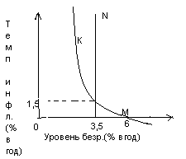5. Инфляция приводит к обесцениванию амортизационного фонда фирм, что затрудняет процесс нормального воспроизводства. Инфляция уменьшает и реальную ценность всех других сбережений (вклады, облигации, страховки). Люди стараются не делать сбережения, а фирмы значительную часть прибыли направляют на текущее потребление, что ведет к сокращению финансовых ресурсов общества, сворачиванию производства.

6. Инфляция приводит к скрытой конфискации денежных средств у населения и предприятий через налоги. Это имеет место вследствие того, что налогоплательщики из-за роста номинального дохода автоматически попадают в более высокую группу налогообложения.

14. Сущность, виды и основные причины безработицы. Уровень безработицы.
Безработица — незанятость экономически активного населения в хозяйственной деятельности.

Различается несколько видов безработицы:
Сезонная безработица — результат кратковременных циклических изменений рынка труда.
Фрикционная безработица — временно находящиеся без работы в результате смены работы.
Структурная безработица возникает в результате реструктуризации экономики.
Циклическая безработица связана с цикличностью экономики. Возникает в результате снижения спроса и падения производства.
Технологическая- причина явл. Изменение технологий.

Уровень безработицы - процент безработных от общего количества гражданской рабочей силы. Для каждой страны существует официальные данные по допустимым для экономического роста размерам безработицы.

15. Социально-экономические последствия безработицы. Закон Оукена.
I. Социальные последствия безработицы
Отрицательные
1. Обострение криминогенной ситуации.
2. Усиление социальной напряженности.
3. Рост количества физических и душевных заболеваний.
4. Увеличение социальной дифференциации.
5. Снижение трудовой активности.
Положительные
1. Повышение социальной ценности рабочего места.
2. Увеличение личного свободного времени.
3. Возрастание свободы выбора места работы.
4. Увеличение социальной значимости и ценности труда.
II. Экономические последствия безработицы
Отрицательные
1. Обесценивание последствий обучения.
2. Сокращение производства.
3. Затраты на помощь безработным.
4. Утрата квалификации.
5. Снижение жизненного уровня.
6. Недопроизводство национального дохода.
7. Снижение налоговых поступлений.
Положительные
1. Создание резерва рабочей силы для структурной перестройки экономики.
2. Конкуренция между работниками как стимул к развитию способностей к
труду.
3. Перерыв в занятости для переобучения и повышения уровня образования.
4. Стимулирование роста интенсивности и производительности труда.

Закон Оукена- превышение уровня безработицы на 1 % над уровнем естественной безработицы снижает реальный ВНП по сравнению с потенциальным на 2,5 %

16. Взаимодействие инфляции и безработицы. Кривая А. Филлипса.
Инфляция и безработица взаимосвязаны между собой. Английский экономист А. Филлипс на основе эмпирических исследований показал, что рост безработицы существенно замедляет рост цен и заработной платы, а уменьшение безработицы сопровождается ростом цен и заработной платы. Инфляция и безработица не могут увеличиваться одновременно. Одним из вариантов переосмысления концепции Филипса стала монетаристская теория адаптивных ожиданий. В соответствии с теорией, в краткосрочном периоде изменение уровней инфляции и безработицы находятся в обратной зависимости. Но в долгосрочном периоде такой взаимозависимости нет.
Долгосрочная связь между безраб. и инфл. показана вертикальной линией. В этой ситуации меры правительства, направленные на стимулирование совокупного спроса и повышение уровня занятости, приводят к росту инфляции без изменения реального уровня занятости.

17. Государственное регулирование экономики: цели, направления и методы.
Роль регулирующего центра может выполнить только государство («правительство») – институт,представляющий всё общество и обладающий правом внеэкономического вмешательства в экономические отношения.
Государственное регулирование рыночной экономики преследует три цели:
- минимизацию неизбежных негативных последствий рыночных процессов;
- создание правовых,финансовых и социальных предпосылок эффективного функционирования рыночной экономики;
- обеспечение социальной защиты тех групп рыночного общества,положение которых в конкретной экономической ситуации становится наиболее уязвимым.
Для достижения названных целей государство располагает мощными средствами регулирующего воздействия на рыночную экономику. 1) Правовое регулирование(антимонопольное законодательство и дефляционная политика(стабилизация уровня цен)) 2)Финансовое регулирование (налоги, инвестиции,дотации,кредиты,ставки учетного процента,льготы, регулирование цен,
финансирование науки) 3) Государственное предпренимательство (аренда принадлежащих государству природных и производственных ресурсов,коммерциализация деятельности государственных предприятий) 4) Социальное регулирование(гарантия минимума заработной платы,обеспечение занятости,индексация фиксированных доходов)
V
V₁
R₁
100%
0%
R
Кривая Лаффера

18.Финансовая система и ее функции: мобилизационная, перераспределительная, стабилизационная.
.Необходимым элементом рыночной экономики являются денежные отношения, складывающиеся между экономическими субъектами. В системе данных отношений особое место занимает подсистема финансовых отношений. Финансы - это экономические отношения по поводу образования, распределения и использования целевых денежных фондов.
Сущность финансов проявляется в их функциях, которые представляют собой специфический способ выражения присущих финансам признаков. Финансы выполняют мобилизационную, контрольную и распределительную функции.
Мобилизационная функция состоит в аккумулировании в руках государства ресурсов, необходимых для выполнения его функций в рыночной экономике.
Распределительная функция обеспечивает перераспределение национального дохода в целях оптимизации накопления и потребления в конкретной экономической ситуации. Наиболее полно данная функция реализуется в странах, где принята кейнси-анская концепция рыночного регулирования.
В условиях рыночных отношений финансы должны также выполнять стабилизационную функцию, т.е. обеспечить для всех хозяйствующих субъектов и граждан стабильные условия в экономических и социальных отношениях. Особое значение имеет вопрос о стабильности финансового законодательства, т.к. без этого невозможно осуществление инвестиционной политики в производственную сферу со стороны частных инвесторов.

19. Государственный бюджет, его дефицит и профицит. Причины дефицита. Методы балансирования бюджета.
ГОСУДАРСТВЕННЫЙ БЮДЖЕТ –находящийся в распоряжении государства централизованный фонд денежных ресурсов, предназначенных для финансового обеспечения деятельности государства и органов местного самоуправления;
В том случае, когда доходы больше расходов, превышение называется профицитом бюджета или положительным сальдо бюджета. Бюджетный дефицит (отрицательное сальдо) существует при превышении расходов над доходами.
Основными причинами возникновения дефицита госбюджета являются:
1. Необходимость осуществления крупных государственных программ развития экономики;
2. Милитаризация страны;
3. Чрезмерные расходы государства в связи с войнами, стихийными бедствиями;
4. Экономические кризисы и т.д.
Во всех этих случаях резко возрастают расходы государства, превышая его доходы.
Государственный бюджет предполагает необходимость балансирования, и современная экономическая теория представляет три направления:
1. ежегодное балансирование;
2. балансирование за срок промышленного цикла;
3. «функциональные финансы»

20. Налоги в рыночной экономике. Функции и виды налогов, принципы налогообложения. Кривая Лаффера.
Налог – это принудительно изымаемые государством или местными властями средства с физических и юридических лиц, необходимые для осуществления государством своих функций.
Функции:
- фискальная – формирование ресурсов государства, территорий (штатов, республик) и местных органов власти для финансирования соответствующих расходов;
- распределительная;
- регулирующая – избирательное изменение налоговых ставок, позволяющее целенаправленно воздействовать на темпы экономического роста, инфляцию, занятость;
- контрольно-учетная – учет использования экономических ресурсов, доходов фирм и домохозяйств, объемов производства, направления и размеров движения финансовых потоков;
- стимулирующая – снижение налоговых ставок, введение льгот, способствующих созданию предпосылок для повышения деловой активности;
- ограничительная – сдерживание развития производства некоторых видов продукции, защита определ. отраслей посредством ограничения импорта товаров.
Принципы (А.Смит): нейтральность (обеспечение равных налоговых стандартов для налоговых плательщиков), справедливость (возможность равноценного изъятия налоговых средств у различных категорий физ. и юр. лиц, не ущемляя интересов каждого плательщика) и простота расчета (построение налоговой системы с использованием набора таких функциональных инструментов определения облагаемого дохода, налоговой ставки и величины налога, которые всем понятны).
Кривая Лаффера. R – налоговая ставка, V – поступления в бюджет.
Оптимальный размер ставки R₁ (оптимальным считается налоговое изъятие 30–40% прибыли, но не более 50%) обеспечивает максимальные поступления в государственный бюджет V₁. Повышение или понижение налоговых ставок оказывает тормозящее или стимулирующее воздействие на динамику социально–экономического развития общества, что должно учитывать государство в налоговой политике.
21. Фискальная политика государства: понятие, виды, инструменты.

Фискальная политика (ФП)
ФП – меры по изменению государственных расходов, налогообложения и состояния госбюджета, направленные на обеспечение полной занятости, равновесия платежного баланса, экономического роста при производстве неинфляционного ВВП (ВНП).
Основными инструментами осуществления ФП являются налоговые (виды налогов и платежей, источники налогов, ставки, льготы, санкции) и бюджетные регуляторы (уровень централизации средств гос-вом, дефицит бюджета).
Виды ФП: дискреционная и недискреционная (автоматическая).
Дискреционная ФП может быть стимулирующей или сдерживающей. Стимулирующая (фискальная экспансия) имеет своей целью преодоление циклического спада экономики и предполагает увеличение госрасходов, снижение налогов или комбинирование этих мер. Сдерживающая (фискальная рестрикция) имеет своей целью ограничение циклического подъема экономики и предполагает снижение госрасходов, увеличение налогов или комбинирование этих мер.

22. Виды долга: внутренний и внешний. Управление государственным долгом.
Государственный долг
Госдолг – это общий размер задолженности правительства владельцам гос. ценных бумаг, равный сумме прошлых бюджетных дефицитов за вычетом бюджетных излишков;
Внутренний долг – это задолженность государства физическим и юридическим лицам данной страны, которые являются держателями ценных бумаг, выпущенных ее правительством.
Внешний долг – это задолженность страны государствам, физическим и юридическим лицам других стран. Он отличается от "иностранного долга" тем, что внешний долг – это сумма, которую государство взяло взаймы, чтобы покрыть дефицит платежного баланса. Наличие внешнего долга ведет к потере части национального продукта и падению престижа страны.
Погашение государственного долга и процентов по нему производится либо путем рефинансирования – выпуска новых займов для того, чтобы рассчитаться по облигациям старых займов, либо путем конверсии и консолидации.

23. Денежный рынок: спрос и предложение денег.
Денежный рынок – это рынок, на котором в результате взаимодействия спроса на деньги и их предложения формируется цена денег в форме процентной ставки.

На денежном рынке предметом сделок является валюта разных стран. Можно выделить три подхода к формированию спроса на деньги: классический, монетаристский и кейнсианский. Что касается предложения денег, то оно задается государством, то есть центральным банком страны или уполномоченными на то структурами. Так как деньги находятся на руках у населения или в банковской системе, то совокупное предложение денег можно описать с помощью следующей формулы:
М = С + D,где
М (money) - объем денежной массы;
С (cash)- величина наличных денег у населения;
D (deposits) деньги на счетах в банках.

24. Денежная масса и способы ее измерения. Структура денежной массы.
Денежная масса представляет собой совокупность наличных денег и денег безналичного оборота. Для измерения количества денег применяют специальные денежные показатели — денежные агрегаты, которые утверждаются в законодательном порядке.
Структура денежной массы различаются в разных странах в зависимости от политики, проводимой центральным банком этой страны. Обычно в структуре денежной массы выделяют 4 агрегата:М0 – наличные деньги, М1 – наличные деньги + вклады в коммерческих банках до востребования без депозитов органов государственного управления, М2 – сумма М1 и среднесрочных ( до 4-х_ лет) вкладов в коммерческих банках, М3 – сумма М2 и долгосрочных вкладов в коммерческих банках.

25. Соотношение спроса и предложения на денежном рынке, последствия неравновесия.
Спрос и предложение являются двумя противоположными силами, вызывающими движение цен вверх или вниз.
Равновесие – полное или частичное соответствие между объемом и структурой спроса и объемом и структурой предложения. Рыночное равновесие является свидетельством эффективного развития рыночной экономики.
Для анализа рыночной коньюктуры пользуются графиком спроса и предложения.
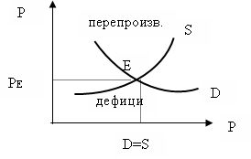
Неравновесие может вызвать перепроизводство, либо дефицит.

26. Двухуровневая банковская система: структура и функции в национальном хозяйстве.
В двухуровневой банковской системе на первом уровне находится центральный банк, а на втором уровне:
- сеть коммерческих банков;
- филиалы и представительства иностранных банков;
+ другие расчетно-кредитные учреждения.

Банковская система сегодня - одна из важнейших и неотъемлемых структур рыночной экономики. Развитие банков и товарного производства и обращения исторически шло параллельно и тесно переплеталось. При этом банки, выступая посредниками в перераспределении капиталов, существенно повышают общую эффективность производства. Как и в других странах, банки в РФ не отвечают по обязательствам государства, а государство по обязательствам банков, кроме случаев, предусмотренных законодательством, или когда банки и государство принимают на себя такую ответственность. Банковская система состоит их двух блоков. Первый - Государственный банк РФ. Второй блок - коммерческие банки. Коммерческие банки являются многофункциональными учреждениями, оперирующими в различных секторах рынка ссудного капитала. Крупные коммерческие банки предоставляют клиентам полный спектр услуг, включая кредиты, прием депозитов расчетов и т.д. Этим они отличны от специализированных учреждений, которые ограничены определенными функциями. Коммерческие банки традиционно играют роль базового звена кредитной системы. Переплетение функций различных видов кредитных учреждений и популярность универсального типа банка создает известные трудности для определения понятий банк и банковская деятельность. Чаще всего главным признаком банковской деятельности считается прием депозитов и выдача кредитов.

27. Центральный банк и его функции. Коммерческие банки и их функции. Основные виды операций.
Центральный банк, или, как еще его называют "банк банков", -это центр кредитной системы государства. Это орган, который регулирует и контролирует деятельность всех институтов нижнего уровня банковской системы. Главное условие нормального функционирования этого института - независимость от политического давления. Как правило, капитал центрального банка полностью принадлежит государству, но его акционерами могут быть коммерческие и другие финансовые институты.
Основные функции центрального банка:
- денежно-кредитное регулирование экономики;
- эмиссия кредитных денег;
- контроль над деятельностью кредитных учреждений;
- аккумуляция и хранение кассовых резервов других кредитных
учреждений;
- рефинансирование коммерческих банков;
- кредитно-расчетное обслуживание правительства;
- хранение официальных золотовалютных резервов.
R
LM
IS
Y
R₁
Y₁
Национальный доход
Ставка процента

28. Денежно-кредитная политика Центрального банка: ее цели, инструменты и механизм влияния на ВНП.
Денежно-кредитная политика (ДКП).
Денежно-кредитная политика Центрального банка — совокупность мероприятий, направленных на изменение денежной массы в обращении, объёма кредитов, уровня процентных ставок и других показателей денежного обращения и кредита.

Цели
Высокий уровень занятости
Экономический рост
Стабильность цен
Стабильность процентных ставок
Стабильность финансовых рынков
Стабильность валютных рынков

Инструменты:

Основными инструментами денежно-кредитной политики ЦБ являются:
установка нормы обязательного банковского резерва (какую часть своих средств коммерческие банки должны держать в Центральном банке для обеспечения резерва);
регулирование официальной учётной ставки (под какие проценты Центральный банк даёт кредиты другим банкам);
операции на открытом рынке (покупка и продажа государственных ценных бумаг: облигаций, казначейских обязательств…)
валютные интервенции (покупка и продажа Банком России иностранной валюты на валютном рынке для воздействия на курс рубля и на суммарное предложение денег)

Устанавливая размер резервов, Центральный банк регулирует денежные потоки. Так при увеличении обязательных резервов уменьшаются активы банков, и они вынуждены увеличивать проценты, под которые они выдают кредиты организациям и частным лицам. Обычно норма банковского резерва повышается для поддержания ликвидности банковской системы в условиях экономического кризиса (страховка на случай, если большое число вкладчиков одновременно пойдут забирать свои деньги из банка.)

29. Политика дорогих и дешевых денег и ее последствия.
Политика «дорогих» денег

Рестриктивная (направленная на ограничение расширения денежного предложения) политика «дорогих» денег предполагает высокий уровень процентных ставок и традиционно рассматривается как средство подавления инфляции.
последствия:
сокращение объемов кредитования и усиление спада в экономике;
рост издержек, связанных с удорожанием обслуживания банковских кредитов, и провоцирование инфляции издержек;
снижение устойчивости банковской системы;
ухудшение ситуации с «плохими» долгами.

Политика «дешевых» денег
Экспансионистская (направленная на увеличение общего предложения денег в экономике) политика «дешевых» денег, опирающаяся на низкие процентные ставки,

30. Модель IS – LM. Взаимодействие фискальной и кредитно-денежной политики.
Товарный и денежный рынки взаимосвязаны. Это позволяет определить условия, при которых наступает одновременное равновесие на обоих рынках. Рынки взаимосвязаны через национальный доход Y, инвестиции I, процентную ставку i.
Каждая точка кривой IS выражает такую комбинацию i и Y, при которой наступает равновесие на товарном рынке, т.е. выполняется кейнсианское условие равновесия: совокупные расходы равны произведенному национальному доходу. Точки кривой LM показывают комбинации i и Y, при которой рынок денег – равновесный. E – точка равновесия.
Кривые IS, LM могут изменять свое положение под воздействием различных факторов. Так, изменения потребления, государственных закупок, чистых налогов приводят к сдвигам кривой IS. Изменения спроса на деньги, предложения денег сдвигают кривую LM. Рост госрасходов вызывает как увеличение объема национального дохода, так и рост процентной ставки. Вместе с тем нац. доход возрастает в меньшей степени, чем следовало ожидать, т.к. рост процентной ставки снижает мультипликационный эффект госрасходов. Такое явление получило название эффекта вытеснения.
Изменения в предложении денег влияют на уровень равновесия нац. дохода. Увеличение предложения денег приводит к новому положению равновесия, которое характеризуется более низкой %-ной ставкой и более высоким нац. доходом. Если кривая спроса на деньги почти параллельна оси абсцисс, а значит кривая LM имеет в начале практически горизонтальный участок, то изменение предложения денег не меняет реальный нац. доход. Такая ситуация получила название ликвидной ловушки.

31. Социальная политика государства и ее основные направления. Социальная защита населения: принципы и источники.
Социальная политика – это составная часть внутренней политики государства, воплощенная в его социальных программах и практике, и регулирующая отношения в обществе в интересах и посредством интересов основных социальных групп населения.
Что касается направлений социальной политики, то здесь, как правило, принято выделять два относительно самостоятельных блока:
А) социальная политика в широком смысле, которая охватывает решения и мероприятия, затрагивающие все сферы жизни членов общества, включая обеспечение последних товарами, жильем и услугами социальной инфраструктуры, рабочими местами, приемлемыми денежными доходами, расширение и укрепление материальной базы, охрану и укрепление здоровья населения, его образование и культуру, создание системы гарантированных социальных условий для жизнедеятельности граждан;
Б) собственно социальная политика (ее элементами являются политика в области социальной защиты и ее конкретные виды: семейная политика, молодежная политика, политика по социальной защите пожилых людей и инвалидов)

Социальная защита - в узком смысле - комплекс целенаправленных конкретных мероприятий экономического, правового и организационного характера для поддержки наиболее уязвимых слоев населения.
Основными принципами социальной защиты населения являются гуманность, социальная справедливость, адресность, комплексность, обеспечение прав и свобод личности
Экономические источники социальной защиты -
- средства налогоплательщиков (государственный бюджет);
- страховые средства работодателей и работников;
- общественная и частная благотворительность.
32. Неравенство доходов и его причины. Кривая Лоренца и коэффициент Джинни.
неравенства доходов-у всех лиц разный доход.
Среди причин неравенства доходов в литературе выделяют:
1. Различия в способностях.
2. Образование и обучение.
3. Профессиональные вкусы и риск.
4. Владение собственностью.
5. Господство на рынке.
Кривая Лоренца – кривая,которая показывает,какую часть совокупного денежного денежного дохода страны получает каждая доля низкодоходных и высокодоходных семей,то есть отражает в процентах распределения дохода между семьями с разным достатком. Получила Получила свое название по имени автора - американского экономиста Макса Отто Лоренца.
Кривая Лоренца наглядного показывает ,на сколько фактическое распределение доходов между разными семьями отличается от равномерного распределения.

Коэффициент Джини
Коэффициент Джини (индекс концентрации доходов) характеризует степень отклонения линии фактического распределения общего объема доходов населения от линии их равномерного распределения. Величина коэффициента Джини может варьировать от 0 до 1, при этом чем выше значение показателя, тем более неравномерно распределены доходы в обществе.
